**Smlouva o nájmu prostor sloužících k podnikání**

**(dle § 2302 a násl. zákona č. 89/2012 Sb., občanský zákoník, v platném znění)**

## Smluvní strany:

1. **Technická univerzita v Liberci**

Se sídlem v: Studentská 2, Liberec 1, 46117

IČ: 46747885 DIČ: CZ46747885

Bankovní spojení: ČSOB, a.s. pobočka Liberec Účet číslo: 305806603/0300

Zastoupena: Ing. Martinou Froschovou, kvestorkou Osoba zodpovědná za smluvní vztah: Bc. Andrea Prosová (dále jen jako „pronajímatel“)

a

1. **CESNET, zájmové sdružení právnických osob** Se sídlem v: Generála Píky 430/26, Praha 6, 160 00 IČ: 63839172

Bankovní spojení: Komerční banka, a. s., Dejvická 52, 160 59 Praha 6 Účet číslo: 19-8482200297/0100

Zastoupena: Ing. Jakub Papírník, ředitel Osoba zodpovědná za smluvní vztah:

Telefon: +420 602 376 362

Em[ail: petr.adamec@cesnet.cz](mailto:petr.adamec@cesnet.cz) Datová schránka: gn35eaq (dále jen jako „nájemce“)

mezi sebou uzavírají následující smlouvu o nájmu prostoru sloužícího podnikání:

## I.

**Předmět nájmu**

1. Pronajímatel je vlastníkem objektu budovy **A** (dále jen „objekt“), v ulici Hálkova 6 461 17 Liberec č.p. 917/ 6 v Liberci, tj. budovy – objektu občanské vybavenosti, která je součástí pozemku parc. č. 2768 o výměře 1683 m 2 druh pozemku zastavěná plocha a ná- dvoří, na němž je budova umístěna. Tyto nemovitosti jsou zapsány v katastrálním operátu na listu vlastnictví č. **4134** pro katastrální území Liberec, obec Liberec, vedeném Kata- strálním úřadem pro Liberecký kraj, Katastrální pracoviště Liberec.
2. Pronajímatel přenechává touto smlouvou nájemci do užívání následující prostory v objek- tu (dále jen „předmět nájmu“):

## kancelář č. 04025 budova A, 4. podlaží, plocha 15,72 m2., a příruční sklad č. 04040

**s plochou 3,37 m2** a nájemce je přejímá.

Nájemce je seznámen se stavem přejímaných prostor a souhlasí s ním.

1. Nájemce bude předmět nájmu užívat k následujícímu účelu: kancelář firmy CESNET,

**zájmové sdružení** právnických osob.

## Článek II.

**Doba nájmu**

Nájem se sjednává na dobu neurčitou s účinností od 1. 5.2025 s oboustrannou výpovědní lhůtou 3 měsíců i bez udání důvodu, která započne běžet prvým dnem následujícího kalendář- ního měsíce od doručení písemné výpovědi této smlouvy druhé smluvní straně.

## Článek III.

**Nájemné a úhrada za služby s nájmem spojené**

1. Nájemné za užívání předmětu nájmu se sjednává ve výši stanovené Přílohou č. 1 této

smlouvy.

1. Nájemné podle bodu 1. je splatné na účet pronajímatele uvedený v záhlaví smlouvy čtvrt- letně ve výši stanovené Přílohou č. 1.
2. Vedle nájemného nájemce platí úhradu za služby spojené s nájmem:

Náklady na el. energii, topení, vodné, stočné, odvoz odpadu, a to čtvrtletně zálohovou částkou.

Výše ceny uvedených služeb je stanovena v Příloze č. 1 této smlouvy.

1. Nájemné spolu s úhradou za služby bude hrazeno **nájemcem na základě pronajímate- lem vystaveného daňového dokladu se splatností 14 dnů ode dne vystavení**. Daňový doklad bude zaslán nájemci elektronicky na mailovou adresu:

## [podatelna@cesnet.cz](mailto:podatelna@cesnet.cz)

1. Prodlení s platbami nájemného nebo služeb s nájmem spojených podléhá smluvní pokutě ve výši 0,05% z dlužné částky za každý započatý den prodlení. Nájemce se zavazuje za- platit smluvní pokutu ve stanovené výši, pokud se s pronajímatelem nedohodne jinak.
2. Prodlení s platbou delší než třicet (30) dnů, pokud se nájemce s pronajímatelem nedo- hodnou jinak, může být důvodem výpovědi z nájmu ze strany pronajímatele. Pro tento případ se sjednává patnácti (15-ti) denní výpovědní lhůta, která počíná běžet ode dne do- ručení výpovědi nájemci a v níž se nájemce zavazuje nebytový prostor vyklidit a uvést do stavu, v němž ho převzal.
3. Smluvní strany se dohodly, že výše nájemného může být každoročně pronajímatelem zvyšována jednostranně o míru inflace vyjádřenou přírůstkem indexu spotřebitelských cen vyhlášenou ČSÚ za příslušný kalendářní rok počínaje měsícem následujícím po vy- hlášení míry inflace ČSÚ.

## Článek IV.

**Práva a povinnosti smluvních stran**

Pronajímatel má:

1. právo na placení sjednaného nájemného a úhrady za služby,
2. povinnost předat předmět nájmu ve stavu způsobilém pro účel sjednaný v článku předmět

nájmu,

1. právo vstupu do předmětu nájmu za účelem kontroly, zda je nájemce užívá k účelu stano- venému ve smlouvě,
2. povinnost udržovat po dobu trvání nájemní smlouvy předmět nájmu ve stavu způsobilém pro účel sjednaný v článku Předmět nájmu,
3. povinnost umožnit zaměstnancům nájemce, pracujícím v předmětu nájmu, přístup na sociální zařízení v objektu.

Nájemce:

1. je povinen platit nájemné a úhradu za služby s nájmem spojené,
2. je povinen po celou dobu trvání nájmu užívat předmět nájmu pouze k účelu uvedenému ve smlouvě a omezit provozní dobu předmětu nájmu na časový interval od 6 do 22 hod.,
3. uhradí pronajímateli veškeré škody, které v předmětu nájmu, nebo společně užívaných

prostorách způsobil, pro tyto případy je povinen se pojistit,

1. není oprávněn předmět nájmu přenechat do užívání třetí osobě,
2. se zavazuje umožnit přístup do předmětu nájmu pronajímateli na jeho požádání a je povi- nen poskytnout pronajímateli jedny rezervní klíče od pronajatých prostor, čímž umožní v jeho nepřítomnosti přístup pronajímateli do pronajatých prostor ve vážných případech, které nesnesou odkladu. Pronajímatel je povinen dodatečně případný vstup do pronaja- tých prostor řádně zdůvodnit a odpovídá nájemci za případné škody,
3. je povinen dodržovat při své činnosti v předmětu nájmu pravidla bezpečnosti a ochrany zdraví při práci, předpisy týkající se bezpečnosti technických zařízení a požární předpisy (v souladu s příslušnými právními předpisy zabezpečit povinné pravidelné revize vnese- ných zařízení a neprodleně předat pronajímateli doklady o provedené revizi) a zachovávat provozní řád objektu, odpovědnou osobou za dodržování výše uvedených povinností je: zástupce nájemce uvedený v záhlaví smlouvy,
4. je povinen bez zbytečného odkladu oznámit pronajímateli potřebu nutných oprav, jakož i nebezpečí vzniku škod v předmětu nájmu, jinak odpovídá za škodu, která nesplněním této povinnosti vznikne, a je povinen snášet omezení v užívání předmětu nájmu v rozsahu nutném pro provedení oprav,
5. není bez souhlasu pronajímatele oprávněn provádět jakékoli úpravy předmětu nájmu ani umísťovat jakoukoli reklamu na objektu nebo v jeho okolí,
6. je povinen předmět nájmu užívat řádně, starat se o předmět nájmu s péčí řádného hospo- dáře, provádět drobné opravy a údržbu předmětu nájmu na své náklady,
7. je povinen plnit povinnosti původce odpadu dle zákona č. 541/2020 Sb., o odpadech, ne- ní-li pronajímatelem stanoveno jinak,
8. je povinen, je-li účelem nájmu podnikání, oznámit pronajímateli a vyžádat si jeho před- chozí písemný souhlas, hodlá-li změnit v provozovně umístěné v předmětu nájmu před- mět podnikání, ovlivní-li tato změna podstatným způsobem využití předmětu nájmu.

## Článek V. Skončení nájmu

* 1. Kromě důvodu uvedeného v čl. III této smlouvy mohou smluvní strany smlouvu vypově- dět bez udání důvodu nebo dle § 2312 OZ. Výpovědní doba je tříměsíční a počíná běžet od prvního dne měsíce následujícího od doručení výpovědi druhé straně. Výpovědní doba v případě výpovědi dle článku III. tím není dotčena. V případě, že má smluvní strana k výpovědi vážný důvod, zejména užívání předmětu nájmu v rozporu s účelem nájmu, poškozování či nadměrné opotřebování předmětu nájmu nebo majetku pronajímatele umístěného v předmětu nájmu, je výpovědní doba 15.ti denní. Smluvní strany tímto vylu- čují užití § 2312 OZ části věty za středníkem, tzn. v případě výpovědi dle čl. III a dle předchozí věty je výpovědní doba vždy 15.ti denní.
  2. Pronajímatel je oprávněn od smlouvy odstoupit v případě, že nájemce začne užívat před- mět nájmu k jinému než v článku Předmět nájmu uvedenému účelu nebo v případě, že nájemce přenechá bez souhlasu pronajímatele předmět nájmu jiné osobě. V tomto případě se smlouva ruší dnem následujícím po doručení oznámení o odstoupení nájemci do dato- vé schránky s účinky ex nunc.
  3. V případě skončení nájmu nájemcem bez předchozí výzvy předá nájemce pronajímateli předmět nájmu, a to nejpozději v den skončení nájmu.
  4. Nájemce je povinen vrátit při skončení nájmu pronajímateli předmět nájmu ve stavu, v jakém je převzal, s přihlédnutím k běžnému opotřebení.

## Článek VI. Propagace a reklama

Nájemce je oprávněn umístit reklamu či jakoukoli jinou formu propagace na předmět ná- jmu/v předmětu nájmu pouze po předchozím písemném souhlasu pronajímatele.

## Článek VII. Závěrečná ujednání

1. Pronajímatel prohlašuje, že předmět nájmu není zatížen právy třetích osob.
2. Pokud tato smlouva některé otázky výslovně neupravuje, řídí se práva a povinnosti smluvních stran zákonem č. 89/2012 Sb., občanským zákoníkem. Smluvní strany vyluču- jí § 2315 občanského zákoníku.
3. Práva a povinnosti vyplývající z této smlouvy přecházejí na případné právní nástupce smluvních stran. Převádět práva a povinnosti z této smlouvy lze jen po písemném souhla- su druhé smluvní strany.
4. V případě, že dojde k situaci, kdy některá ustanovení této smlouvy se stanou neplatnými, neúčinným anebo nerealizovatelným, nebude tímto ovlivněna platnost, účinnost nebo rea- lizovatelnost ostatních ustanovení této smlouvy.
5. Smlouva je uzavřena elektronicky.
6. Veškeré spory mezi smluvními stranami vzniklé z této smlouvy budou řešeny smírnou cestou. Nebude-li smírného řešení dosaženo, sjednávají si smluvní strany místní přísluš- nost věcně příslušného soudu určenou dle sídla pronajímatele.
7. Smlouva nabývá platnosti dnem oboustranného podpisu oprávněnými zástupci smluvních stran, resp. dnem, kdy tuto smlouvu podepíše oprávněný zástupce té smluvní strany, která smlouvu podepisuje později. Smlouva nabývá účinnosti dnem uveřejnění v Registru smluv. Plnění předmětu této smlouvy před účinností této smlouvy se považuje za plnění podle této smlouvy a práva a povinnosti z něj vzniklé se řídí touto smlouvou. smluv, bude uveřejněna Technickou univerzitou v Liberci dle zákona č. 340/2015 Sb. (o registru smluv) v Registru smluv, s čímž obě smluvní strany výslovně souhlasí. Smluvní strany jsou v této souvislosti povinny označit ve smlouvě údaje, které jsou předmětem anonymi- zace a nebudou ve smyslu zákona o registru smluv zveřejněny. TUL nenese žádnou od- povědnost za zveřejnění takto neoznačených údajů.
8. Obě smluvní strany prohlašují, že si smlouvu pečlivě přečetly a na důkaz souhlasu s výše uvedenými ustanoveními připojují své podpisy:

|  |  |
| --- | --- |
| Razítko a podpis nájemce    ………………………………………….  Ing. Jakub Papírník, ředitel  V Praze dne | Razítko a podpis pronajímatele  Digitálně  Martina podepsal Martina  Froschová  Froschová Datum: 2025.04.30  ………………………1…4:2…7:0…8 +…02…'00…' ……  Ing. Martina Froschová, kvestorka V Liberci dne |

## Příloha č. 1

ke smlouvě o nájmu uzavřené mezi:

Technickou univerzitou v Liberci a firmou CESNET a.s.

* 1. Nájemné:

Pronajatá plocha A 04025 15,72 m2

Pronajatá plocha A 04040 3,37 m 2

## Celková pronajatá plocha 19,09 m 2

Nájemné celkem za rok **33 312 Kč**

Nájemné celkem za čtvrtletí **8 328,- Kč**

* 1. Služby - zálohové platby (bez DPH):

Vodné, stočné **600** ,- Kč/rok

tj. **150**,- Kč/čtvrtletí

Teplo **5 400**,- Kč/rok

tj. **1 350**,- Kč/čtvrtletí

Elektrická energie **3 300**,- Kč/rok

tj. **825**,- Kč/čtvrtletí

PDO **300**,- Kč/rok

tj. **75**,- Kč/čtvrtletí

**Celkem za rok 42 912 Kč bez DPH**

K fakturaci služeb bude přidána zákonná sazba DPH.

|  |
| --- |
| Vodné, stočné 12% |
| Teplo 12% |
| Energie 12% |
| PDO 21% |

V Liberci dne 17.4.2025

Digitálně podepsal Ing. Jakub Papírník

Ing. Jakub

# Papírník

Datum: 2025.04.29

17:19:41 +02'00'

nájemce pronajímatel

## Příloha č. 2

Ke smlouvě o nájmu kanceláře mezi TUL a CESNET a.s. Zákres kanceláře č. 04025 a 04040

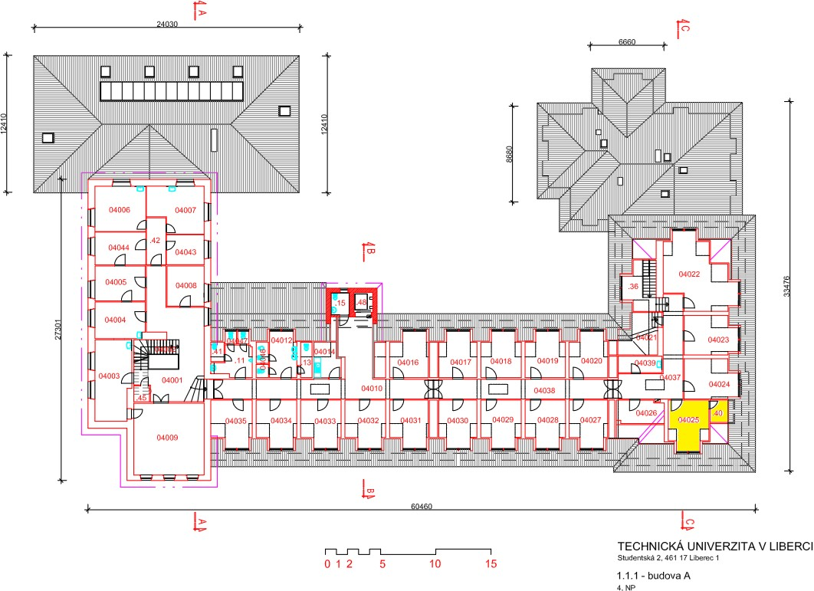

|  |  |  |  |  |  |  |
| --- | --- | --- | --- | --- | --- | --- |
| 1 | A | 4 | 25 |  | kancelář | 15,72 m2 |

|  |  |  |  |  |  |  |
| --- | --- | --- | --- | --- | --- | --- |
| 1 | A | 4 | 40 |  | příruční sklad | 3,37 m2 |